Trabalho 1 - Heurísticas

Diego Augusto Silva Castro
2022001625

OBS: Escolhi não incluir print do terminal pois a saída são os CSVs que estão na pasta trab1.

As tabelas a seguir são prints de um arquivo que está incluso. Gostaria de ter feito gráficos com variações de parâmetros, mas são muitos e não tive tempo devido ao meu trabalho.

Acabei fazendo em Rust mesmo pois a estrutura já estava toda lá.

- TSP:

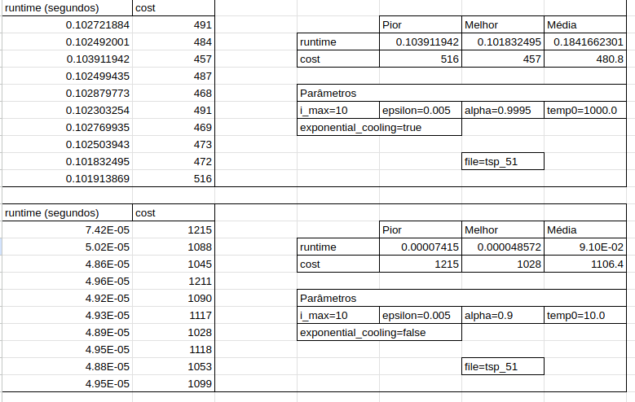
KSP:
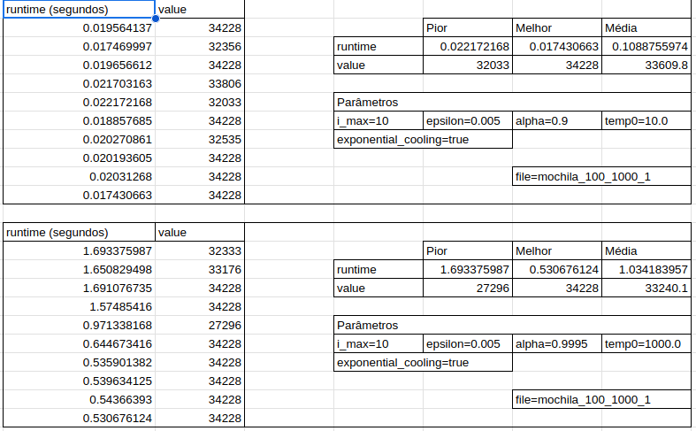
- TSP:
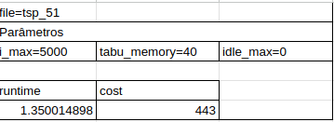
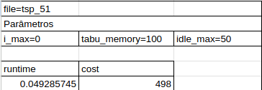
KSP:
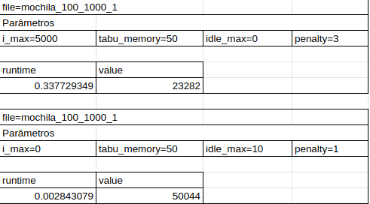

- TSP: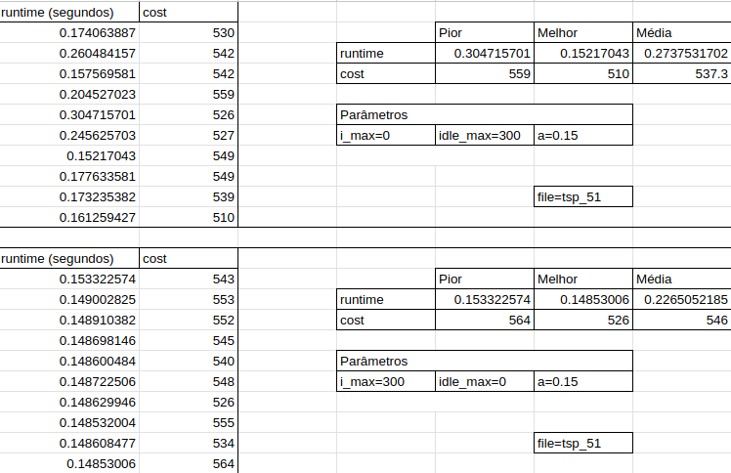
KSP: